**Конспект занятия по**[**Речевому**](https://www.google.com/url?q=https://www.maam.ru/obrazovanie/zanyatiya-po-razvitiyu-rechi&sa=D&source=editors&ust=1736924201300476&usg=AOvVaw1pWLMl7Ueqi6Y4ygQc4q06)**развитию с использованием технологии синквейн «Путешествие в сказочную страну»**

**Цель:** развивать связную речь дошкольников посредством составления **синквейна с помощью символов.** Добиться умения выделять главную мысль текста, а также выражать свои мысли.

**Задачи:**  Образовательные:Формировать знания о словах-предметах, словах-признаках, словах-действиях. Формировать навыки составления предложений. Учить применять данную модель при составлении текста синквейна. Развивающие: развивать связную речь посредством составления дидактического синквейна; обогащать и активизировать словарь детей по теме существительными, прилагательными и глаголами; развивать речь, внимание, смекалку, логическое мышление. Воспитывающие: воспитывать интерес к творческой и речевой деятельности.

**Оборудование и материалы для занятия**: обруч-портал, книга, следы, конверт с заданиями, алгоритм-модель синквейна, доска, символы.

**Приемы и методы**:

**Словесные**: вопросы, рассказ педагога, индивидуальные и хоровые ответы детей. Напоминание, наблюдение, поощрение, повторение.

**Наглядные**: иллюстрации по сказке, схема синквейна.

Игровые: сюрпризные моменты, Физкультминутка: «Буратино», пальчиковая гимнастика, пазлы.

Словарная работа: синквейн

Предварительная работа: Чтение сказки «Золотой ключик или приключение Буратино»

Индивидуальная работа: индивидуальные вопросы и поручения в ходе занятия.

**Ход занятия**

1.Организаионный момент

*Станем рядышком, по кругу,*

*Скажем «Здравствуйте!» друг другу.*

*Нам здороваться ни лень:*

*Всем «Привет! » и «Добрый день! »;*

*Если каждый улыбнётся —*

*Утро доброе начнётся – Доброе утро!*

**В-ль:** Сегодня такой чудесный день, у меня очень хорошее настроение. Чтобы оно было такое же чудесное у вас, давайте назовём ласково каждый своё имя.

**Приветствие «Назови ласково своё имя».**

**В-ль:** ребята, а вы любите читать сказки?

Дети: да, любим

**В-ль:** много сказок вы знаете? Какие?

Дети: «Сказка о мертвой царевне и о семи богатырях", "Аленький цветочек", "Цветик - Семи цветик", "Приключения Буратино", "Кот в сапогах", "Приключения Незнайки и его друзей", "Федорино горе и т.д.

**2. Основная часть. (На полу лежит книга)**

**В-ль:** посмотрите, книга лежит на полу. А разве книги должны лежать на полу? Где нужно хранить книги?

Дети: В шкафу, на книжной полке.

**В-ль:** Верно, на книжной полке. А как мы должны обращаться с книгами?

Дети: бережно, аккуратно, не рвать книги, не рисовать на страничках.

**В-ль**: Мы сейчас книгу прочитаем и поставим на полку. (Поднимаю книгу и раскрываю ее)

**В-ль:** Ребята, посмотрите, а книга пустая. А где же сказки?

Дети: ушли, потерялись, обиделись.

**В-ль:** наверное, сказки обиделись, что с книгой плохо обращались и исчезли.

**Голос из книги**: Ребята, помогите! Злой волшебник Нечитайка заколдовал ветер, который все мои странички унес в волшебную страну. Пройдите испытания и верните мне сказки.

**В-ль:** Ребята, вы готовы пройти испытания и вернуть сказки в книгу?

**В- ль**: Нам сегодня предстоит много разговаривать, поэтому надо подготовиться к этому.

**Чистоговорка**

*Ла- ла- ла- сказка к нам пришла.*

*Мы- мы- мы – удивились мы.*

*Де- де- де- книга в беде.*

*Ать-ать-ать- будим всех спасать.*

*Ца-ца-ца – у нас все получится***.**

**В-ль**: чтобы помочь книге, нам нужно попасть в сказочную страну. Как вы думаете, как мы можем в нее перенестись?

Дети: на ковре – самолете, на сказочном поезде, на воздушном шаре и т. д.

**В-ль:** а еще можно попасть в сказочную страну через волшебный портал! Надо открыть замок.

**Пальчиковая гимнастика**

На двери висит замок (руки сцеплены в замок).

Кто его открыть бы мог? (стучим о коленку «замочком»).

Мы замочек повертели (движения сцепленными руками в стороны).

Мы замочек покрутили (круговые движения сцепленными руками).

Потянули и открыли (расцепляем «замочек» и разводим руки в стороны

**Воспитатель:**  Портал открыт, пора отправляться в путь Давайте мы с вами пройдем через этот портал и попадем в волшебную страну. (Проходим сквозь обруч).

**В-ль:** вот мы и в сказочной стране. Ой, а что это за следы? Наверное, они указывают нам путь. Пойдем по ним?

(Идут по следам и находят конверт с заданием)

**В-ль:** Ребята, сейчас посмотрим, что за задание здесь находится? Но что бы открыть конверт надо отгадать загадку, присаживайтесь на свои места и слушайте внимательно (дети присаживаются на стульчики):

*У отца был мальчик странный,*

*Необычный - деревянный.*

*На земле и под водой,*

*Ищет ключик золотой?*

*Всюду нос сует он длинный.*

*Кто же это?*

Дети: Буратино

**1. Задание - «Повтори и расшифруй схему»**

Открываем конверт в нем находится изображение Буратино, схема [синквейна и символы](https://www.google.com/url?q=https://www.maam.ru/obrazovanie/sinkvejn&sa=D&source=editors&ust=1736924201303127&usg=AOvVaw0KE3_XPTDNtyIBYslxajra).

**В-ль:** показывает изображение схемы синквейна

**В-ль:** какая интересная схема похожа на елочку, и нам ее нужно будет повторить и расшифровать, чтобы выполнить это задание (маленькая схема вешается на доску).

**В-ль:** ребята вы знаете, что есть слова-предметы, которые отвечают на вопросы - Кто? Что? В схеме мы будем обозначать прямой линией.

**В-ль:** Давайте вспомним, про кого мы отгадали загадку. Показываю изображение Буратино.

Дети: Буратино!

**В-ль:** Какое обозначение нужно положить на первую строчку нашей схемы?

- Аня, размести нужное обозначение на доске.

- На какой вопрос отвечают слова-предметы? (Кто или Что?)

**В-ль:** на второй строке, мы должны поместить картинки – признаки.

Их обозначаем– волнистой линией. Слова признаки отвечают на вопрос - Какой? Какая?

**Дидактическая игра: «Назови слова наоборот».**

*Добрый- злой, грустный — веселый, глупый – умный, любопытный – скучный, голодный- сытый, неряшливый- аккуратный, длинный – короткий, узкий – широкий, мягкий – твердый, быстрый – медленный, маленький – большой, белый – черный, толстый – тонкий, холодный – горячий, грязный – чистый, громкий – тихий.*

- Из чего сделан Буратино? (из дерева).

В-ль: значит он какой? (деревянный).

**В-ль:** какой Буратино по характеру грустный или веселый? Еще какой Буратино?

Дети: веселый, озорной, любопытный, глупый, добрый.

**В-ль:** на какие вопросы отвечают слова признаки? Ответ ребенка (Какой? Какая) Размести картинки признаки на мольберте. И назови слова признаки, которые подходят Буратино. (веселый, деревянный, озорной и т. д).

**В-ль:** на третьей строке мы выложим слова – действия. Отвечают на вопрос - Что делает? Слова действия обозначаем двумя прямыми линиями.

- Что делает Буратино?

Дети: учится, помогает, любит Папу Карло, убегает, не слушается и т. д

**В-ль:** молодцы. Кто хочет выйти и выложить слова действия на доске?

Дети: предположительные ответы. Ребенок вывешивает картинки слов действий на доске. Проговаривает слова действия.

**В-ль:** на какой вопрос отвечают слова действия ребята? (что делает?)

**В-ль:** Четвертая строка : А если слова подружатся и встанут рядом, то, что получится? (Предложение).

- На четвертой строке, нужно составить предложение про Буратино. Используя уже знакомые символы-схемы.

- Какие предложения про Буратино можно составить? Кто хочет выйти и составить предложение?

Ребенок выходит к доске составляет предложение, опираясь на символы схемы, проговаривает предложение целиком.

(например: *Буратино проткнул нарисованный очаг. Буратино открыл золотым ключиком дверь. Буратино нашел золотой ключик* и т. д). Если дети затрудняются педагог показывает несколько картинок по сказке.

**В-ль:** Какие слова мы используем, когда обобщаем, делаем вывод в конце рассказа?

Дети: Слова - предметы.

В- ель: Сколько слов — предметов будет в пятом ряду?

Дети: Одно, (два).

В-ль: Слово – предмет, которое обозначаем одной линией.

- Кто же такой Буратино?

Дети: мальчик, человечек, сказочный герой и т. д.

В-ль: Миша повесь картинку на нужной строке в нашей схеме.

Воспитатель:

- Давайте сейчас попробуем прочитать, что же за интересный рассказ о Буратино у нас получился.

Сначала читает воспитатель и показывает на схеме:

1. Буратино

2. Деревянный, веселый (любопытный, глупый, добрый)

3. Учится, помогает, любит Папу Карло (ходит, бегает, читает)

4. Буратино открыл золотым ключиком дверь

5. Сказочный герой

- Кто хочет попробовать прочитать?

(ребенок читает по схеме синквейна, при затруднении воспитатель помогает)

В-ль: Ребята, а знаете, что мы с вами составили? Эта схема называется -синквейн. Давайте повторим вместе это необычное слово.

Дети: синквейн.

**В-ль**: синквейн, это нерифмованное стихотворение из 5 строк, составленное по определенным правилам.

- С первым заданием мы справились. А сейчас все вместе наберемся сил и немного отдохнем перед следующим испытанием.

**Физкультминутка: «Буратино»**

*Буратино потянулся,*

*Раз – нагнулся,*

*Два - нагнулся,*

*Руки в стороны развёл,*

*Ключик, видно, не нашёл.*

*Чтобы ключик нам достать,*

*Нужно на носочки встать*.

**В-ль:** вот мы немного отдохнули. И нас ждет еще одно испытание

Идем дальше по следам. Вот полянка и новое задание (дети делятся на три команды по показу цифры).

**Игра «Знатоки сказки «Золотой ключик или приключение Буратино»**

Вам надо выполнить задание: из частей собрать целое и назвать героев сказки.

*На полянке есть загадки*

*Отгадайте без подсказки*

*Называйте, посмелей*

*Этих сказочных друзей!*

2 задание: Составить рассказ о героях сказки по схеме- синквейн.

1. Папа Карло

2. Добрый, трудолюбивый**. (заботливый, любящий, отзывчивый, щедрый)**

3. Заботится, учит, воспитывает. (смастерил, любит

4. Смастерил деревянную куклу.

5. Мастер (папа)

1. Тортилла

2. Мудрая, старая. (справедливая, отзывчивая, заботливая)

3. Плавает, ползает, живет в пруду. (рассказывала, спасала,

4. Подарила золотой ключик Буратино.

5. Черепаха Долгожительница.

1.Мальвина

2. Добрая, умная. (аккуратная, воспитанная, прилежная, вежливая)

3. Воспитывает, помогает, заботится. (учит, играет,

4. Мальвина учила считать Буратино.

5. Девочка

И с этим заданием справились, идем дальше по следам.

- Ребята, почему мы вернулись обратно к порталу?

Дети: Мы расколдовали сказочную книгу, путешествие закончилось, мы справились со всеми заданиями и т. д.

**В-ль:** возвращаемся в детский сад.

(проходим сквозь портал).

**3. Заключительная часть**

**В-ль:** вот и завершилось наше путешествие, теперь с книгой все в порядке.

Придумал и написал повесть - сказку «Золотой ключик или приключения Буратино» автор: Алексей Николаевич Толстой.

- Давайте вместе повторим, кто написал эту сказку?

Дети: Алексей Николаевич Толстой.

**В-ль**: кто запомнил, как называется нескладное стихотворение из 5 строк, которое мы с вами выкладывали по схеме?

Дети: синквейн.

В-ль: какие задания мы с вами выполняли в нашем сказочном путешествии?

Дети: отгадывали синквейн загадки.

В-ль: ребята, продолжайте любить сказки. Не будем забывать, как мы должны относиться к книгам?

Дети: беречь их, быть аккуратными при просмотре иллюстраций и чтении.

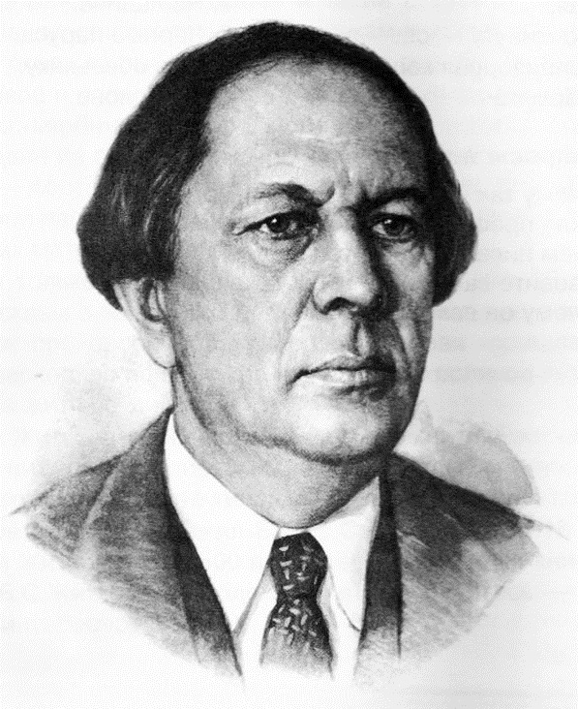

**Алексей Николаевич Толстой**

